Государственный комитет по высшему образованию РФ

Новгородский Государственный Университет

имени Ярослава Мудрого

**Кафедра ХиПОМ**

Отчет по практической работе № 3

по дисциплине ТМОХИ:

**“Электроэрозионная обработка”**

**Преподаватель:**

Ганенкова Н.А.

**Студент:**

Москалев П.В.

гр. 4101

Новгород

1998 г.

**Содержание**

1 Технология электроэрозионной обработки

1.1 Сущность электроэрозионной обработки

1.2 Рабочая среда

1.3 Электроды-инструменты

2 Электроэрозионные станки

3 Общая характеристика процесса электроэрозионной обработки

4 Типовые операции электроэрозионной обработки

4.1 Прошивание отверстий

4.2 Маркирование

4.3 Вырезание

4.4 Шлифование

Список используемых источников

# 1 Технология электроэрозионной обработки

## 1.1 Сущность электроэрозионной обработки

Разрушение поверхностных слоев материала под влиянием внешнего воздействия электрических разрядов называется электрической эрозией. На этом явлении основан принцип электроэрозионной обработки (ЭЭО).

Электроэрозионная обработка заключается в изменении формы, размеров, шероховатости и свойств поверхности заготовки под воздействием электрических разрядов в результате электрической эрозии (ГОСТ 25331-82).

Под воздействием высоких температур в зоне разряда происходят нагрев, расплавление, и частичное испарение металла. Для получения высоких температур в зоне разряда необходима большая концентрация энергии. Для достижения этой цели используется генератор импульсов. Процесс ЭЭО происходит в рабочей жидкости, которая заполняет пространство между электродами; при этом один из электродов — заготовка, а другой — электрод-инструмент.

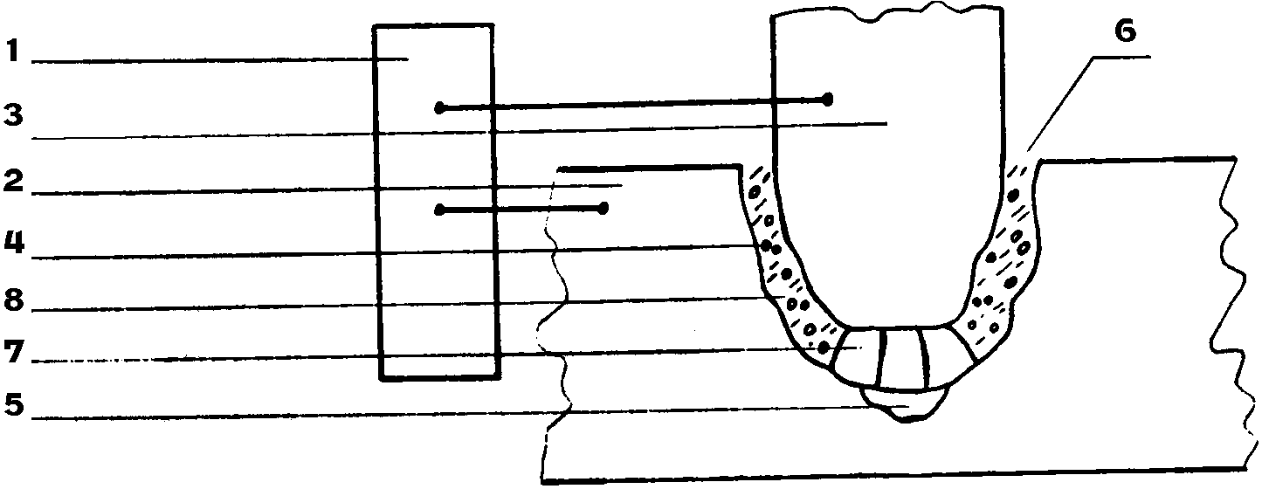

Под действием сил, возникающих в канале разряда, жидкий и парообразный материал выбрасывается из зоны разряда в рабочую жидкость, окружающую его, и застывает в ней с образованием отдельных частиц. В месте действия импульса тока на поверхности электродов появляются лунки. Таким образом осуществляется электрическая эрозия токопроводящего материала, показанная на примере действия одного импульса тока на рисунке 1, и образование одной эрозионной лунки.

**Рисунок 1 — Схема процесса ЭЭО**

Материалы, из которых изготавливается электрод-инструмент, должны иметь высокую эрозионную стойкость. Наилучшие показатели в отношении эрозионной стойкости ЭИ и обеспечения стабильности протекания электроэрозионного процесса имеют медь, латунь, вольфрам, алюминий, графит и графитовые материалы.

## 1.2 Рабочая среда

Рабочие жидкости (РЖ) должны удовлетворять следующим требованиям:

— обеспечение высоких технологических показателей ЭЭО;

— термическая стабильность физико-химических свойств при воздействии электрических разрядов с параметрами, соответствующими применяемым при электроэрозионной обработке;

— низкая коррозионная активность к материалам ЭИ и обрабатываемой заготовки;

— высокая температура вспышки и низкая испаряемость;

— хорошая фильтруемость;

— отсутствие запаха и низкая токсичность.

При электроэрозионной обработке применение получили низкомолекулярные углеводородистые жидкости различной вязкости; вода и в незначительной степени кремнийорганические жидкости, а также водные растворы двухатомных спиртов.

Для каждого вида ЭЭО применяют рабочие жидкости, обеспечивающие оптимальный режим обработки. На черновых режимах рекомендуется применять рабочие жидкости с вязкостью  (смесь керосин-масло индустриальное), а на чистовых  (керосин, сырье углеводородное).

## 1.3 Электроды-инструменты

Электроды-инструменты (ЭИ) должны обеспечивать стабильную работу во всем диапазоне рабочих режимов ЭЭО и максимальную производительность при малом износе. Электроды-инструменты должен быть достаточно жестким и противостоять различным условиям механической деформации (усилиям прокачки РЖ) и температурным деформациям.

На поверхности ЭИ не должно быть вмятин, трещин, царапин и расслоения. Поверхность ЭИ должна иметь шероховатость 

При обработке углеродистых, инструментальных сталей и жаропрочных сплавов на никелевой основе используют графитовые и медные ЭИ. Для черновой ЭЭО заготовок из этих материалов применяются ЭИ из алюминиевых сплавов и чугуна, а при обработке отверстий — ЭИ из латуни. При обработке твердых сплавов и тугоплавких материалов на основе вольфрама, молибдена и ряда других материалов широко применяют ЭИ из композиционных материалов, так как при использовании графитовых ЭИ не обеспечивается высокая производительность из-за низкой стабильности электроэрозионного процесса, а ЭИ из меди имеют большой износ, достигающий десятка процентов, и высокую стоимость.

Износ ЭИ зависит от материала, из которого он изготовлен, от параметров рабочего импульса, свойств РЖ, площади обрабатываемой поверхности, а также от наличия вибрации.

На выбор материала и конструкции ЭИ существенное влияние оказывают материал заготовки, площадь обрабатываемой поверхности, сложность ее формы, требования к точности и серийности изделия.

# 2 Электроэрозионные станки

По технологическому назначению эти станки классифицируют на универсальные, специализированные и специальные.

В таблице 2.1 приведены характеристики некоторых электроэрозионных станков.

**Таблица 1 — Электроэрозионные станки.**

|  |  |  |
| --- | --- | --- |
| **Модель станка** | **Наименование станка** | **Назначение и краткая характеристика** |
| **4720М** | Станок настольный электроэрозионный копировально-прошивочный. Универсальный. | Изготовление рабочих деталей пресс-форм, фасонных деталей из труднообрабатываемых штампов. Производительность — 70 мм2/мин, шероховатость — Ra = 0,8÷0,4. |
| **4К721АФ1** | Электроэрозионный копировально-прошивочный станок. Универсальный. | Обработка сложнопрофильных отверстий. Производительность — 250 мм2/мин, шероховатость — Ra= 1,25. |
| **4Е723-01Ф1** | Электроэрозионный копировально-прошивочный станок. Универсальный. | Изготовление элементов деталей из труднообрабатываемых сплавов, прореза отверстий. Производительность — 1200 мм2/мин, шероховатость — Ra= 2,5. |
| **4П724Ф3М** | Электроэрозионный станок копировально-прошивочный с ЧПУ. Универсальный. | Изготовление элементов деталей ковочных штампов, прореза фасонных отверстий. Производительность — 200 мм2/мин, шероховатость — Ra= 3,2÷1,6. |
| **4Б611** | Переносной электроэрозионный станок. Специальный. | Прошивание отверстий. Производительность — скорость углубления — 15 мкм/мин.  Шероховатость Rz = 160. |
| **4531Ф3** | Электроэрозионный станок с программным управлением для профильной вырезки. | Вырезка проволочным ЭИ деталей вырубных штампов, матриц, шаблонов. Производительность — 18 мм2/мин. Шероховатость — Ra=1,25. |
| **4735Ф3М** | Электроэрозионный станок, вырезной, высокой точности с ЧПУ. Специализированный. | Вырезка проволочным ЭИ деталей вырубных штампов, матриц, фасонных резцов, шаблонов. Производительность — 40 мм2/мин. Шероховатость — Ra = 1,25. |
| **ЭФА** | Электроэрозионный станок, фотокопировальный. Специализированный. | Вырезка проволочным ЭИ деталей вырубных штампов, матриц, шаблонов, изделий народного потребления. Производительность — 20 мм2/мин. Шероховатость — Ra = 1,25. |

# 3 Общая характеристика процесса

# электроэрозионной обработки

Типовой технологический процесс ЭЭО на копировально-прошивочных станках заключается в следующем:

1. заготовку фиксируют и жестко крепят на столе станка или в приспособлении. Тяжелые установки (весом выше 100 кг) устанавливают без крепления. Устанавливают и крепят в электродержателе ЭИ. Положение ЭИ относительно обрабатываемой заготовки выверяют по установочным рискам с помощью микроскопа или по базовым штифтам. Затем ванну стакана поднимают и заполняют РЖ выше поверхности обрабатываемой заготовки.
2. Устанавливают требуемый электрический режим обработки на генераторе импульсов, настраивают глубинометр и регулятор подачи. В случае необходимости включают вибратор и подкачку РЖ.
3. В целях повышения производительности и обеспечения заданной шероховатости поверхности обработку производят в три перехода: предварительный режим — черновым ЭИ и окончательный — чистовым и доводочным.

# 4 Типовые операции

# электроэрозионной обработки

По технологическим признакам устанавливаются следующие виды ЭЭО:

1. отрезка (ЭЭОт)
2. объемное копирование (ЭЭОК)
3. вырезание (ЭЭВ)
4. прошивание (ЭЭПр)
5. шлифование (ЭЭШ)
6. доводка (ЭЭД)
7. маркирование (ЭЭМ)
8. упрочнение (ЭЭУ)

## 4.1 Прошивание отверстий

При ЭЭО прошивают отверстия на глубину до 20 диаметров с использованием стержневого ЭИ и до 40 диаметров — трубчатого ЭИ. Глубина прошиваемого отверстия может быть значительно увеличена, если вращать ЭИ, или обрабатываемую поверхность, или и то и другое с одновременной прокачкой РЖ через ЭИ или с отсосом ее из зоны ОбРаБотки. Скорость ЭЭПр достигает 2-4 мм/мин.

## 4.2 Маркирование

Маркирование выполняется нанесением на изделие цифр, букв, фирменных знаков и др. Электроэрозионное маркирование обеспечивает высокое качество, не вызывает деформации металла и не создает зоны концентрации внутреннего напряжения, которое возникает при маркировании ударными клеймами. Глубина нанесения знаков может колебаться в пределах от 0,1 до 1 мм.

Операция может выполняться одним ЭИ и по многоэлектродной схеме. Изготавливаются ЭИ из графита, меди, латуни, алюминия.

Производительность составляет около 3-8 мм/с. Глубина знаков зависит от скорости движения электрода. При скорости движения электрода более 6 мм/с четкость знаков ухудшается. В среднем на знак высотой 5 мм затрачивается около 4 с.

## 4.3 Вырезание

В основном производстве ЭЭВ применяют при изготовлении деталей электро-вакуумной и электронной техники, ювелирных изделий и т.д. в инструментальном производстве, при изготовлении матриц, пуансонов, пуансонодержателей и других деталей, а также вырубных штампов, копиров, шаблонов, цанг, лекал, фасонных резцов и др.

## 4.4 Шлифование

Этот процесс шлифования применяют для чистовой обработки труднообрабатываемых материалов, магнитных и твердых сплавов.

Отклонение размеров профиля после электроэрозионного шлифования находится в пределах от 0,005 до 0,05 мм, шероховатость Ra = 2,5÷0,25, производительность — 260 мм2/мин.

# Список используемых источников

1 Немилов Е.Ф. “Электроэрозионная обработка материалов”, Л., изд-во “Машиностроение”, 1989 г.

2 Фатеев Н.К. “Технология электроэрозионной обработки”, Л., изд-во “Машиностроение”, 1990 г.